第1页,共72页

第2页,共72页

第3页,共72页

第4页,共72页

第5页,共72页

第6页,共72页

第7页,共72页

第8页,共72页

第9页,共72页

第10页,共72页

第11页,共72页

第12页,共72页

第13页,共72页

第14页,共72页

第15页,共72页

第16页,共72页

第17页,共72页

第18页,共72页

第19页,共72页

第20页,共72页

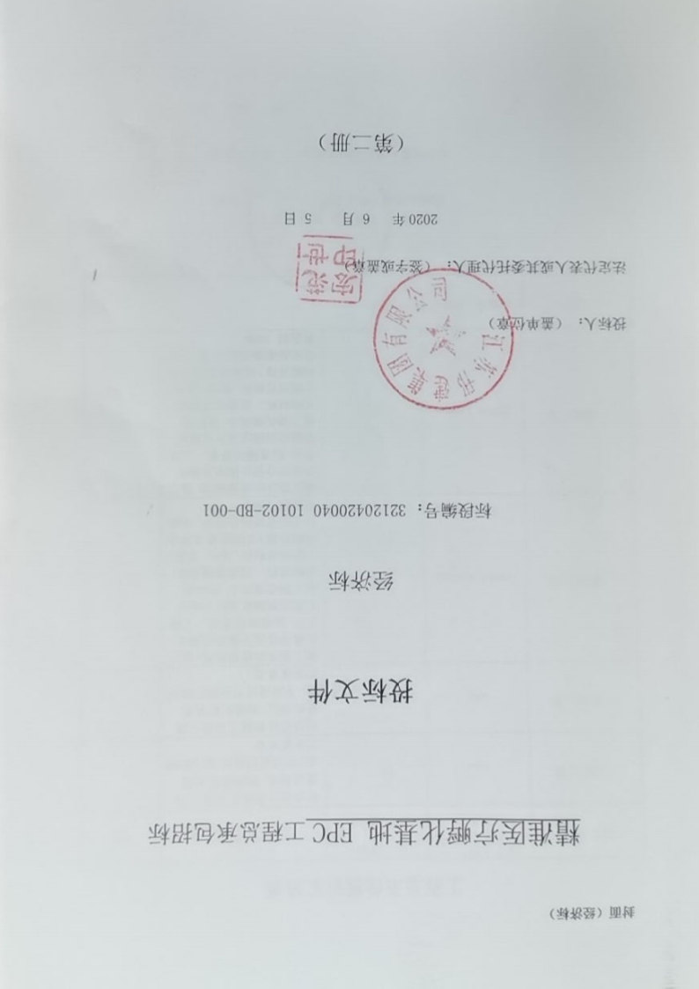
第21页,共72页

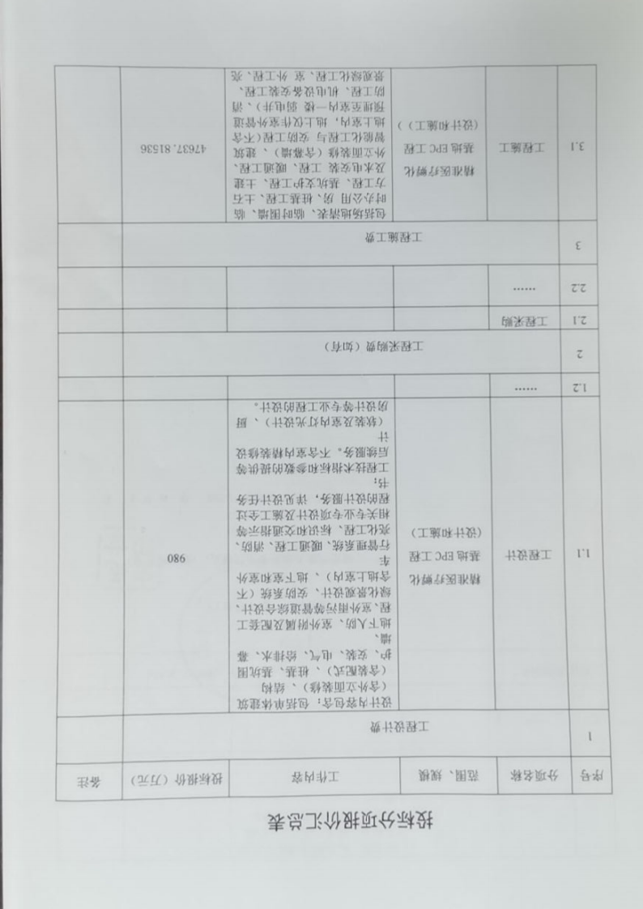
第22页,共72页

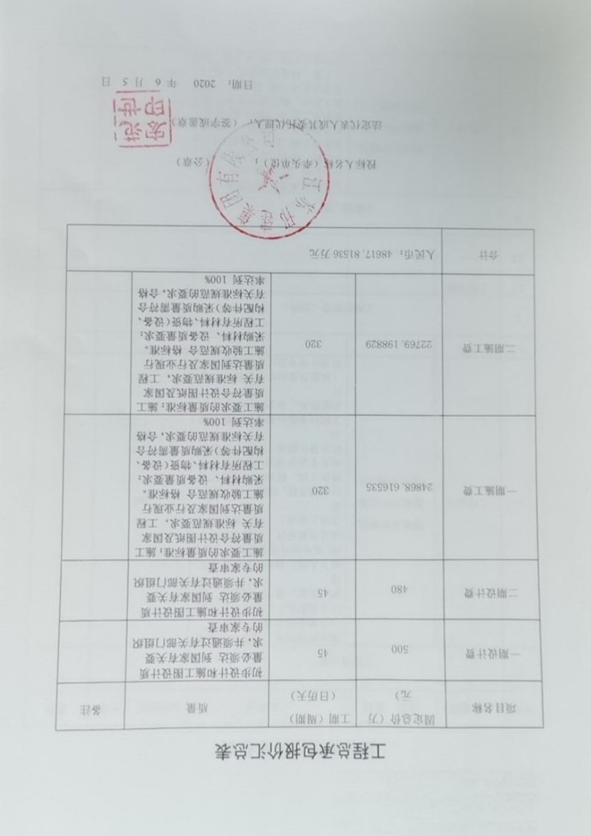
第23页,共72页

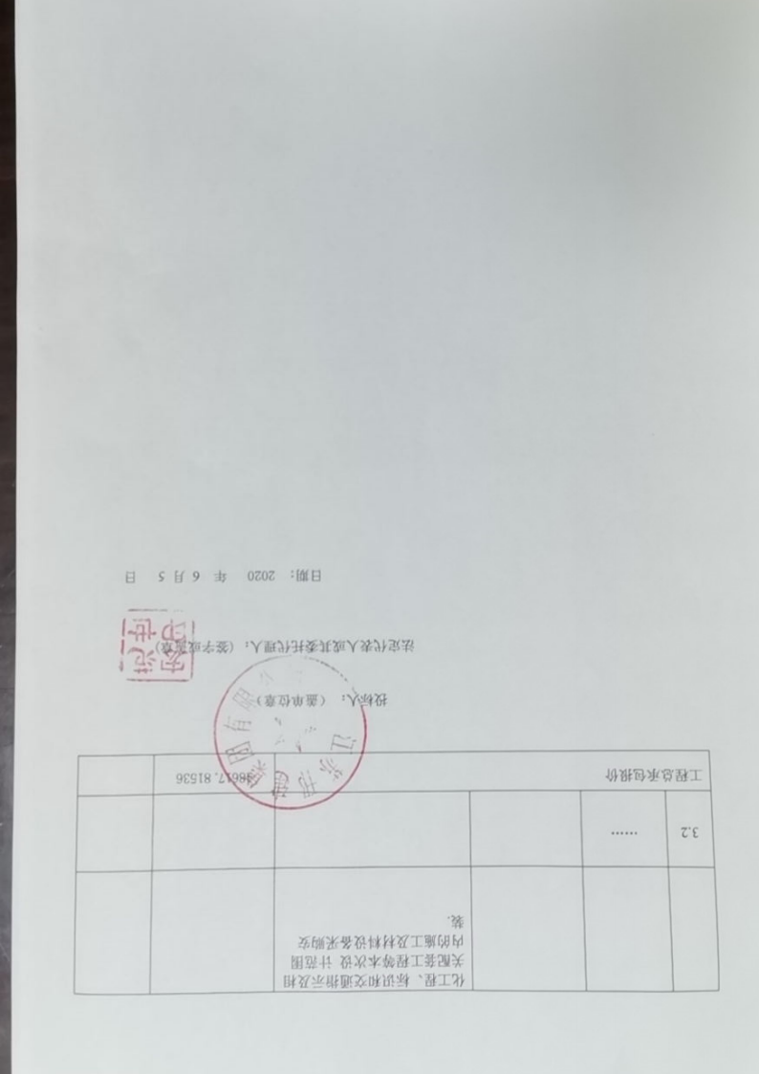
第24页,共72页

二期工程临时设施汇总表

工程名称：某医疗孵化基地二期
序号 | 工程名称 | 临时设施金额(元)
1 | 某医疗孵化基地二期建筑工程地下
1.1 | 土方工程 | 51768.49
1.2 | 基坑支护工程 | 22450.37
1.3 | 桩基工程 | 68105.55
1.4 | 地下室土建 | 983207.83
2 | 某医疗孵化基地二期建筑工程-地上
2.1 | 8#楼土建 | 112620.49
2.2 | 9#楼土建 | 111566.64
2.3 | 10#楼土建 | 115573.93
2.4 | 11#楼土建 | 132273.6
2.5 | 12#楼土建5 | 103766.68
2.6 | 13#楼土建 | 103766.68
2.7 | 14#楼土建 | 107771.64
2.8 | 幕墙工程 | 282584.22
3 | 某医疗孵化基地二期室外道路、绿化、景观、标识和交通指示
3.1 | 某医疗孵化基地二期景观绿化 | 104301.56
3.2 | 某医疗孵化基地二期景观绿化-土方 | 1482.9
3.3 | 某医疗孵化基地二期标识和交通指示、配套 | 29470.92
4 | 某医疗孵化基地二期室外管网工程、景观照明及室外亮化
4.1 | 室外给水管网及绿化灌溉水工程二期 | 3026.62
4.2 | 室外消防管网二期 | 5131.68
4.3 | 景观照明及室外亮化二期 | 20028.67
4.4 | 室外给水管网及绿化灌溉水工程二期-土方 | 10149.31
4.5 | 某医疗孵化基地二期排水 | 17775.17
5 | 电梯工程（二期）
5.1 | 电梯安装工程 | 3021.04
6 | 某医疗孵化基地水电安装二期
6.1 | 某医疗孵化基地-8#楼水电安装 | 3920.97
6.2 | 某医疗孵化基地-9#楼水电安装 | 4271.16
6.3 | 某医疗孵化基地-10#楼水电安装 | 3572.47
6.4 | 某医疗孵化基地-11#楼水电安装 | 4429.86
6.5 | 某医疗孵化基地-12#楼水电安装 | 3678.67
6.6 | 某医疗孵化基地-13#楼水电安装 | 4643.11
6.7 | 某医疗孵化基地-14#楼水电安装 | 4366.35
6.8 | 某医疗孵化基地二期地下室水电安装 | 69061.25
7 | 某医疗孵化基地二期消防工程
7.1 | 某医疗孵化基地二期地下室消防工程 | 19818.16
7.2 | 消防控制中心二期 | 638.67
7.3 | 某医疗孵化基地-8#楼消防工程 | 5072.23
7.4 | 某医疗孵化基地-9#楼消防工程 | 5744.77
7.5 | 某医疗孵化基地-10#楼消防工程 | 4918.08

二期工程临时设施汇总表

工程名称：某医疗孵化基地二期
序号 | 工程名称 | 临时设施金额(元)
7.6 | 某医疗孵化基地-11#楼消防工程 | 5706.58
7.7 | 某医疗孵化基地-12#楼消防工程 | 5175.56
7.8 | 某医疗孵化基地-13#楼消防工程 | 6560.39
7.9 | 某医疗孵化基地-14#楼消防工程 | 6615.27
8 | 某医疗孵化基地二期智能化工程
8.1 | 监控系统 | 5258.71
8.2 | 地下室、室外车辆管理系统 | 3086
8.3 | 8#~14#楼弱电工程(预埋管、桥架部分） | 1699.98
8.4 | 计算机网络 | 1196.64
9 | 某医疗孵化基地二期暖通工程
9.1 | 地下室暖通工程 | 20772.46
9.2 | 8#楼暖通工程 | 373.88
9.3 | 9#楼暖通工程 | 494.44
9.4 | 10#楼暖通工程 | 439.19
9.5 | 11#楼暖通工程 | 495.1
9.6 | 12#楼暖通工程 | 494.67
9.7 | 13#楼暖通工程 | 426.43
9.8 | 14#楼暖通工程 | 443.12
合计 |  | 2583218.16

第27页,共72页

项目招标计划

  建设单位 | D公司 | 发布日期 | 2024-05-22
项目名称（暂定） | 某药物非临床研究中心一期建设项目
项目概况 | 新建综合楼1栋，实验楼1栋，辅助楼1栋，试剂库1栋，总建筑面积约32500平方米。建设内容包括房屋建筑、地下室、室内外装修、建设供电照明、给排水、实验室、采暖通风、通信网络、消防等建筑设施及室外道路、门卫、景观绿化等配套设施。
招标范围 | 某药物非临床研究中心一期建设项目设计、施工、监理等
投资估算 | 250000000.00元
资金来源 | 自筹
预计招标时间 | 2024-06-23
其他

备注：本次公开的招标计划是本项目的初步安排，仅供各方提前获知，提高招投标透明度，后期存在因故取消、变更的可能，具体情况以招标公告和招标文件为准。

第29页,共72页

[0]某医疗孵化基地二期的招标公告
项目编号 | **** |  |  | 项目名称 | 某医疗孵化基地二期
标段编号 | **** |  |  | 标段名称 | 某医疗孵化基地二期总承包（EPC）
公告开始时间 | 2024年10月16日 |  |  | 公告结束时间 | 2024年10月22日
工程类型 | 房屋建筑施工
公告信息 | 第一章 招标公告  项目编号：****  1.招标条件  本招标项目某医疗孵化基地二期已经由某开发区（某区）数据局以江苏省投资项 目备案证 （项 目名称： 某医疗孵化基地二期） 某备〔2024〕****号某备[2024]****号批准建设，招标人为D公司，招标代理为F公司，建设资金来自 自筹。项目已具备招标条件，现对某医疗孵化基地二期总承包（EPC） 进行公开招标。  2.项 目概况与招标范围  2.1项目地点：某路以东、某路以北、某路以西、某河以南  2.2工程规模：本期建筑面积35563.68平方米、建设内容包括1幢6层的诊疗中心综合楼、 1幢4层的实验楼、 1幢4层的辅助楼、 1幢1层的试剂库、 门卫、地下室及室外配套等 。  2.3工期要求：340 日历天  2.4招标范围及标段划分
公告信息 |  | 标段编号 | 标段名称 | 发包内容 |  | 合同估算价（万元）
公告信息 |  | **** | 某医疗孵  化基地二期总承包  （EPC） | 在招标人提供设计方案、勘察、设计任务书、初步设计文件等相关资料的基础上，完成本项目  的施工图设计、采购、施工、工程交（竣）工验收、缺陷责任期内的维护、工程保修养护等工  作，并配合业主办理报建、报批、工程结（决）算审计等工作。 |  | 22076.82
公告信息 | 2.5付款方式：（ 1 ）设计付款方式： 设计文件经相关机构审图合格后付至设计合同价的 60% ，项 目竣工验收合格后付至设计合同价的 80% ，项 目结算结束扣除项 目违约金后付清设计费余款 。 （2） 施工（含采购） 付款方式： 合同签订进场施工后预付合同价（扣除暂列金额及专业工程暂估价） 的 10%  （含应预付的安全文明施工措施费） ，主体全部封顶后付至合同价的40% ，工程竣工经验收合格后付至合同价（扣除暂列金额及专业工程暂估价） 的80% ，工程竣工结算结束付至双方签字确认价的97% ，余款缺陷责任期满后一次性付清 。为保障农民工工资按足额支付 ，每次支付工程款时包含农民工工资； 承包人须提供增值税专用发票； 此工程所涉及款项皆不计取利息 。（付款其他要求详见招标文件）  3.投标人资格要求  3.1投标人资质条件：  （1）具备/及以上资质；  （2）具备有效的营业执照；  3.2投标人拟派项目负责人资格：  （1）投标人拟派项目负责人系已在投标人单位注册并具备/ 执业资格；  3.3投标人（含采用联合体形式投标的投标人）资质须同时满足下列（1）、（2）要求：  （1）投标人（投标人采用联合体形式参加投标的，投标人资质按照联合体协议约定的分工认定，其中负责设计的单位其资质须符合本项要求）设计资质须具备下列①、②、③条件之一：  ① 工程设计综合甲级资质 ；  ② 工程设计建筑行业乙级以上；  ③ 工程设计建筑行业（建筑工程）专业乙级以上 ；  （2）投标人（投标人采用联合体形式参加投标的，投标人资质按照联合体协议约定的分工认定，其中负责施工的单位其资质须符合本项要求）施工资质：具备 建筑工程(2015 新标准)三级 及以上资质；  3.4 投标人及拟派工程总承包项目经理、施工项目负责人、设计负责人应具备的要求：  （1）投标人须具备有效的营业执照；  （2）投标人中的施工单位（即负责施工的单位）具备有效的建筑施工企业安全生产许可证；  （3）投标人拟派的工程总承包项目经理、设计负责人、施工项目负责人资格要求：  第30页,共72页

本招标公告及文件中“电子交易平台”是指:某市建设工程电第子1易,台共7.07;2页
①投标人拟派本项目的工程总承包项目经理应当具备 [一级注册建筑师]或[建筑工程专业一级注册建造师且具备建设行政主管部门颁发的有效的项目负责人安全生产考核合格证书（B证）] ；
②投标人拟派设计负责人应当具有 一级注册建筑师证书 ，且为设计单位（即负责设计的单位）正式员工；
③投标人拟派施工项目负责人系已在施工单位（即负责施工的单位）注册并具备 建筑工程专业一级建造师 （含）以上执业资格，且具备建设行政主管部门颁发的有效的项目负责人安全生产考核合格证书（B证）；
（4）工程总承包项目经理、施工项目负责人不得同时在两个或者两个以上单位受聘或者执业，仅限于以下情形：
①同时在两个及以上单位签订劳动合同或交纳社会保险；
②将本人执（职）业资格证书同时注册在两个及以上单位；
③在其他企业担任法定代表人。
（5）工程总承包项目经理不得同时在两个或两个以上工程项目担任工程总承包项目经理、施工项目负责人；
（6）投标人须提供为拟派工程总承包项目经理、设计负责人、施工项目负责人缴纳养老保险的养老保险缴费证明（养老保险缴费证明具体要求详见招标文件投标人须知前附表3.1.1）。
（7）总承包项目经理、项目施工负责人可以互相兼任。
3.5 业绩要求
（1）工程总承包项目经理应当承担过以下类似工程业绩之一：
（A）工程总承包业绩要求： 以总承包项目经理身份完成过单项合同金额13000万元及以上的房屋建筑（住宅、公寓、仓库除外）的工程总承包业绩 ；
（B）设计业绩要求： 以设计负责人身份完成过单项工程造价13000万元及以上的房屋建筑（住宅、公寓、仓库除外）的设计业绩 ；
（C）施工业绩要求： 以施工项目负责人身份完成过单项合同金额13000万元及以上的房屋建筑（住宅、公寓、仓库除外）的施工业绩
;
业绩有效期自 2021年 1 月 1 日起至招标公告发布之日止（施工业绩和工程总承包业绩以竣工验收佐证资料中载明的竣工验收日期为准）。
注：如果投标人采用非联合体形式参加投标的，工程总承包项目经理承担的类似工程业绩不是投标人承担的项目，不予认可； 工程总承包项目经理业绩有变更情形的，不予认可；如果投标人采用联合体形式参加投标的，工程总承包项目经理承担的类似工程业绩不是联合体牵头人承担的项目，不予认可；
（2）投标人应当具有以下类似工程业绩之一：
（A）工程总承包业绩要求： 完成过单项合同金额13000万元及以上的房屋建筑（住宅、公寓、仓库除外）的工程总承包业绩 ；
（B）设计业绩要求： 完成过单项工程造价13000万元及以上的房屋建筑（住宅、公寓、仓库除外）的设计业绩 ；
（C）施工业绩要求： 完成过单项合同金额13000万元及以上的房屋建筑（住宅、公寓、仓库除外）的施工业绩 ；
业绩有效期自 2021 年 1 月 1 日起至招标公告发布之日止（施工业绩和工程总承包业绩以竣工验收佐证资料中载明的竣工验收日期为准）。
注：如果投标人采用非联合体形式参加投标的，投标人类似工程业绩不是投标人承担的项目，不予认可；如果投标人采用联合体形式参加投标的，投标人类似工程业绩不是联合体牵头人承担的项目，不予认可； （工程总承包项目经理业绩与投标人业绩不得为同一业绩）
3.6信誉要求：投标截止时，投标人（投标人采用联合体形式参加投标的，包含联合体所有成员）及拟派工程总承包项目经理不得存在下列情形：
（1） 在江苏建设工程招标网的曝光台上被曝光且正在曝光期间的；
（2）在某市住房和城乡建设局官网的曝光台上被曝光且正在曝光期间的（曝光仅限以下行为：串通投标、弄虚作假、以他人名义投标、骗取中标、转包、违法分包）；
以上被曝光的行为，有相关部门正式公文证明曝光已被取消或曝光期已满的除外。
3.7投标人不得有招标文件第二章投标人须知第1.4.3项规定的情形。
注：上述3.4（4）、3.4（5）、3.6、3.7项评审方式为承诺制，如查实投标人在《诚信投标承诺书》中虚假承诺，按弄虚作假处理。

3.7本次招标 接受 （接受/不接受）联合体投标。
采用联合体投标的，应满足招标文件第二章投标人须知第1.4.2项的规定。
4.招标文件获取
4.1招标文件获取时间为：2024年10月16日15时00分至2024年10月22日00时00分
4.2招标文件获取方式：投标人使用“手机版CA（标证通）”、“江苏CA数字证书”登录“电子交易平台”获取;

5.投标截止时间
5.1投标截止时间为：2024年11月18日09时00分
6.评标方法
6.1是否评定分离：否 ;
6.2本次招标采用 综合评估法，具体方法如下：

评标办法（综合评估法：采用两阶段评标；非 仆评定分离”方式招标的项目）

评标办法前附表

本项目采用两阶段评标。
第一阶段：先对项目管理组织方案及资格审查资料进行评审。在项目管理组织方案评审及资格审查合格的投标人中，只有项目管理组织方案得分汇总排在前若干家的（不少于 5 家，具体数量在招标文件中明确；末位出现得分相同的情况除外，若末位出现得分相同的情况，则同分跟进增加进入第二阶段评标的投标人数量），才能进入第二阶段评标，项目管理组织方案评审合格的投标人少于 5 家的，全部进入第二阶段评
标。
资格评审（实行资格后审的）
条款号 |  | 评审因素 |  |  | 评审标准
1.1.2 | 资格评审标准 | 营业执照 |  |  | 具备有效的营业执照
1.1.2 | 资格评审标准 | 安全生产许可证 |  |  | 具备有效的安全生产许可证（设计单位无须提供）
1.1.2 | 资格评审标准 | 企业基本存款账户开  户许可证或基本存款  账户证明材料（如  有） |  |  | 具备企业基本存款账户开户许可证或基本存款账户证明材料
1.1.2 | 资格评审标准 | 资质证书 |  |  | 具备有效的资质证书
1.1.2 | 资格评审标准 | 资质等级 |  |  | 符合第二章 “投标人须知”第1.4.1项规定
1.1.2 | 资格评审标准 | 财务要求（如有） |  |  | 符合第二章 “投标人须知”第1.4.1项规定
1.1.2 | 资格评审标准 | 业绩要求 |  |  | 符合第二章 “投标人须知”第1.4.1项规定
1.1.2 | 资格评审标准 | 拟派工程总承包项目经理、施工项目负责人、设计负责人要求 |  |  | 符合第二章 “投标人须知”第1.4.1项规定
1.1.2 | 资格评审标准 | 信誉要求 |  |  | 符合第二章 “投标人须知”第1.4.1项规定
1.1.2 | 资格评审标准 | 联合体投标人 |  |  | 符合第二章 “投标人须知”第 1.4.2项规定
1.1.2 | 资格评审标准 | 不存在禁止投标的情  形 |  |  | 不存在第二章“投标人须知 ”第1.4.3项规定的任何一种情形。
1.1.2 | 资格评审标准 | 其他要求 |  |  | 符合第二章 “投标人须知”第1.4.1项规定的其他要求
技术标评审
条款号 | 评审因素 |  |  |  | 评审标准
2.1.6 | 技术标合格性评审 |  |  |  | 合格分：70%
2.1.6 | 择优进入第二阶段评审 |  |  |  | 技术标合格且排名前 5 家（不少于5家；末位出现得分相同的情况除外，若末位出现得分相同的情况，则同分跟进增加进入第二阶段评标的投标人数量）
2.1.7 | 技术标得分是否带入第二阶段 |  |  |  | √带入 □不带入
第二阶段：评标委员会按照招标文件规定的评标方法对商务经济标进行评审。
初步评审
条款号 |  |  | 评审因素 | 评审标准
1.1.1 | 形式性评审标准 |  | 投标人名称 | 与营业执照、资质证书、安全生产许可证一致；
1.1.1 |  |  | 投标文件签字盖章 | 符合第二章投标人须知3.7.6签字、盖章要求
1.1.1 |  |  | 报价唯一 | 只能有一个有效报价
1.1.1 |  |  | 暗标 | 符合招标文件有关暗标的要求
1.1.1 |  |  | …… | ……
1.1.3 | 响应性评审标准 |  | 投标内容 | 符合第二章 “投标人须知”第1.3.1项规定
1.1.3 |  |  | 工期 | 符合第二章 “投标人须知”第1.3.2项规定
1.1.3 |  |  | 工程质量 | 符合第二3“,人2”页第1.3.3项规定

第33页,共72页
 |  |  |  | 投标有效期 |  | 投标函附录中承诺的投标有效期符合第二章 “投标人须知”第3.3.1项规定
 |  |  |  | 投标保证金（如  有） |  | 符合第二章 “投标人须知”第3.4.1项规定（如有）
 |  |  |  | 投标价格 |  | 不高于第二章投标人须知前附表第2.4项载明的最高投标限价
 |  |  |  | 诚信投标承诺书 |  | 符合招标文件要求
 |  |  |  | 其他要求 |  | 无评标办法第2.2.1.5 条所列情形
 |  |  |  | …… |  | ……
详细评审
条款号 | 评审因素 |  |  |  |  | 分值
1.2.1 | 商务标 |  |  |  |  | 4 分
1.2.2 | 经济标 |  |  |  |  | 82 分
1.2.3 | 技术标 |  |  |  |  | 14 分
综合评估法三：适用于初步设计完成之后的工程总承包招标
分值构成  (总分100分) |  |  |  |  | 技术标：项目管理组织方案： 14分  经济标：工程总承包报价： 82分  商务标：项目管理机构： 2分  工程业绩：2分
序号 |  | 评分项 | 评分因素（偏差率） |  | 评分标准
1 |  | 工程总承包报价（82分） | 报价评审（工程总承包范围内的所有费用）（80分） |  | 1.评标基准值计算方法的确定  方法一：以有效投标文件的评标价算术平均值为 A〔当有效投标文件≥7 家时，去掉最高和最低 20%（四舍五入取整，末位投标报价相同的均保留）后进行平均；当有效投标文件 4-6 家时，剔除最高报价（最高报价相同的均剔除）后进行算术平均；当有效投标文件＜4 家时，则次低报价作为投标平均价 A〕。  评标基准价 =A×K，K 值在开标时由招标人推选的代表随机抽取确定， K 值的取值范围为 95%～98%（每 1%为 1  个抽取幅度）。  方法二：以有效投标文件的评标价算术平均值为 A〔当有效投标文件≥7 家时，去掉最高和最低 20%（四舍五入取整）后进行平均；当有效投标文件 4-6 家时，剔除最高报价（最高报价相同的均剔除）后进行算术平均；当有效投标文件＜4 家时，则次低报价作为投标平均价 A〕，招标控制价（总价）为 B，则:  评标基准价 =A×K1×Q1+B×K2×Q2  Q2=1-Q1, Q1 取值范围为 65%～ 85%；  K1 的取值范围为95%～98%；Q1、K1 值在开标时由招标人推选的代表随机抽取确定（每 1%为 1 个抽取幅度）。 K2 =95%；  注：由招标人代表在开标时从方法一、方法二中随机抽取其中之一作为本标段评标基准价的计算方法；  评标价等于评标基准价的得满分，每低于评标基准价 1%扣 0.5 分，每高 1%的所扣分值为1分；偏离不足 1%  的，按照插入法计算得分。  2.评标委员会在评标报告签字后，评标基准价调整方式：  □评标基准价不因招投标当事人质疑、投诉、复议以及其它任何情形而改变；  □除确认存在计算错误外，评标基准价不因招投标当事人质疑、投诉、复议以及其它任何情形而改变；  ?除确认存在评委评审和计算错误外，评标基准价不因招投标当事人质疑、投诉、复议以及其它任何情形而改变。

 |  |  | 前款所称评审错误仅限于评标委员会基于招标文件中约定的查询方式、查询地址以及投标文件进行评审时发生的错误。投标人提供虚假材料、或者隐瞒事实、或者作出虚假承诺等情形，造成招标人、投标人对评标结果产生争议的，不属于评委评审错误。
 |  | 投标报价合理性（2分） | 1．工程总承包报价是否与招标范围相一致；  2．工程总承包报价是否与投标项目管理组织方案相匹配；  3．工程总承包报价中的风险金计取是否明确、合理。
说明：1.评标价指经澄清、补正和修正算术计算错误的投标报价；
2.有效投标文件是指未被评标委员会判定为无效标的投标文件。
2  3 | 项目管理  组织方案  （14分）  项目管理  机构（2  分） | 1．总体概述（1分） | 对工程总承包的总体设想、组织形式、各项管理目标及控制措施、施工实施计划、设计与施工的协调措施等内容进行评分。
2  3 | 项目管理  组织方案  （14分）  项目管理  机构（2  分） | 2.设计深度要求（2分） | 对设计优化 （建筑、结构、给排水、电气、暖通、装修）达到一定设计深度的要求进行评分。
2  3 | 项目管理  组织方案  （14分）  项目管理  机构（2  分） | 3.项目工艺平面分析（2分） | 对本项目工艺、设备安装布置提供针对性的分析及相对应的优化方案并符合GLP规范的设计深度内容进行评分。
2  3 | 项目管理  组织方案  （14分）  项目管理  机构（2  分） | 4.项目功能分区分析（2分） | 对本项目功能分区、人流、物流、动物流、污物流走向布置提供针对性的分析及优化方案的设计深度内容进行评  分。
2  3 | 项目管理  组织方案  （14分）  项目管理  机构（2  分） | 5.项目洁净分区以及相对压差分析（1分） | 对本项目洁净分区以及相对压差提供针对性的分析及优化方案的设计深度内容进行评分。
2  3 | 项目管理  组织方案  （14分）  项目管理  机构（2  分） | 6.项目动力预埋分析（1分） | 对项目动力的预留，管道预埋提供针对性的分析及优化方案的设计深度内容进行评分。
2  3 | 项目管理  组织方案  （14分）  项目管理  机构（2  分） | 7．采购管理方案（1分） | 对采购工作程序、采购执行计划、采买、催交与检验、运输与交付、采购变更管理、仓储管理等内容进行评分。
2  3 | 项目管理  组织方案  （14分）  项目管理  机构（2  分） | 8．施工平面布置规划（1分） | 对施工现场平面布置和临时设施、临时道路布置等内容进行评分。
2  3 | 项目管理  组织方案  （14分）  项目管理  机构（2  分） | 9．施工的重点难点（1分） | 对关键施工技术、工艺及工程项目实施的重点、难点和解决方案等内容进行评分。
2  3 | 项目管理  组织方案  （14分）  项目管理  机构（2  分） | 10.施工资源投入计划(1分) | 劳动力、机械设备和材料投入计划等内容进行评分。
2  3 | 项目管理  组织方案  （14分）  项目管理  机构（2  分） | 11．新技术、新产品、新工艺、新材料（1分） | 对采用新技术、新产品、新工艺、新材料的情况进行评分。
2  3 | 项目管理  组织方案  （14分）  项目管理  机构（2  分） | 注：项目管理组织方案各评分点得分应当取所有技术标评委评分中分别去掉一个最高和最低评分后的平均值为最终得分。项目管理组织方案中（项目管理机构评分点除外）除缺少相应内容的评审要点不得分外，其它各项评审要点得分不应低于该评审要点满分的70%。
2  3 | 项目管理  组织方案  （14分）  项目管理  机构（2  分） | 除工程总承包项目经理外，投标人为项目配备的其他相关人员要求：  （1）设计项目负责人：同时具有一级注册建筑师执业资格和建筑类高级工程师（含）以上职称；  （2）工艺专业负责人：同时具有注册化工工程师执业资格和工艺类正高级工程师（含）职称；  （3）结构专业设计负责人：同时具有一级注册结构工程师执业资格和结构类高级工程师（含）以上职称；  （4）给排水项目负责人：同时具有注册公用设备工程师(给排水)执业资格和给排水类高级工程师(含)以上职称；  （5）暖通专业设计负责人：同时具有一级注册公用设备工程师（暖通空调）执业资格和暖通类高级工程师（含）以上职称；  （6）电气专业设计负责人：同时具有注册电气工程师（供配电）执业资格和电气类高级工程师（含）以上职称；  （7）造价专业人员：具有国家一4册页造,价共工7，同时具有高级工程师（含）以上职称；

（8） 动力专业人员：同时具有注册公用设备工程师(动力)执业资格和气体动力类正高级工程师职称；
注：1、以上全部满足得 2 分，每有一条不满足扣 0.5 分，扣完为止。
以上所有人员须为投标单位在职职工，投标人已在社保部门为其缴纳养老保险。投标文件中须提供拟派人员2024年4月- 2024年9月投标单位在县、区以上社会保障部门为上述人员缴纳的养老保险缴纳单据凭证(应载明缴费单位名称、姓名、
缴费时间，并盖有社保中心章或社保中心参保缴费证明电子专用章，不能提供养老保险缴纳证明的高等院校科研机构、军事管理、事业单位等的人员、须由所在单位上级人事主管部门提供相应的证明材料，否则不得分，(退休人员(不超过
65 岁)提供返聘证明及注册证书查询证明)。
4 | 工程业绩（2分） | 1．投标人类似工程业绩（1分） | 类似工程指： 单项合同金额 13000 万元及以上的房屋建筑（住宅、公寓、仓库除外）的工程总承包业绩。  对单位承担过类似工程的工程总承包业绩加分， 一个业绩最多加1分，投标人类似工程业绩加分累计不超过1分，如单位在工程总承包业绩中承接了类似工程的设计和施工乘系数1，如单位在工程总承包业绩中仅承接了类似工程设计乘系数0.8，如单位在工程总承包业绩中仅承接了类似工程施工乘系数0.7。  注：  （1）本次以联合体方式投标的，只对参加本次投标联合体牵头方承担过的类似工程工程总承包业绩加分。  （2）以联合体方式承担过的工程总承包业绩分值计算方法为：（采用非联合体方式参加本项目投标的投标人或采用联合体方式参加本项目投标的联合体牵头方）在业绩中为牵头方按该项分值的100%记取、 为参与方按该项分值的60%记取。 （本条该项分值是指已按本项要求乘以1或0.8或0.7系数的分值）。  （3）业绩证明材料：详见招标文件第二章投标人须知前附表 10.5 条中“工程总承包业绩证明材料”关于约定。  （4）“其它辅助证明材料”（如有）：详见招标文件第二章投标人须知前附表10.6条中“工程总承包业绩其它辅助证明材料”关于约定。
4 | 工程业绩（2分） | 2.工程总承包项目经理类似工程业绩（1分） | 类似工程指： 单项合同金额 13000 万元及以上的房屋建筑（住宅、公寓、仓库除外）的工程总承包业绩。  对拟派工程总承包项目经理以工程总承包项目经理身份承担过类似工程的工程总承包业绩加分， 每提供一个加1分，工程总承包项目经理类似工程业绩加分累计不超过1分；  注：  （1）有工程总承包项目经理变更情形的：?不予认  可 □以下情形予以认可（房屋建筑工程主体结构封顶前、其他工程完成70%工程量前变更工程总承包项目经理的），个人业绩由变更后的人员所有；  （2）如果投标人采用非联合体方式参加本项目投标  的，工程总承包项目经理承担的类似工程工程总承包业绩不是投标人承担的类似工程工程总承包业绩，不予认可；如果投标人采用联合体方式参加本项目投标的，工程总承包项目经理承担的类似工程工程总承包业绩不是联合体牵头方承担的类似工程工程总承包业绩，不予认可；  （3）业绩证明材料：详见招标文件第二章投标人须知前附表 10.5 条中“工程总承包业绩证明材料”关于约定。  （4） “其它辅助证明材料”（如有）：详见招标文件第二章投标人须知前附表10.6条中“工程总承包业绩其它辅助证明材料”关于约定。
4 | 工程业绩（2分） | 注：1.类似工程执行苏建规字〔2017〕1号文的相应规定，招标文件中应当明确投标人和项目经理承担过单个类似及以上工程的分值。
7.发布公告的媒介
本次招标公告同时在江苏建设工程招标网、江苏省公共资源交易平台、某市公共资源交易平台上发布
8.联系方式
招标人: D公司  地址: 某市某区某路某号  电子邮箱:  联系人: 周某 |  |  |  | 第35页,共72页 | 招标代理机构: F公司  地址: 某市某区某路某号  电子邮箱: ****联系人: 申先生

某医疗孵化基地二期的中标公告
项目编号： | ****
项目名称： | 某医疗孵化基地二期
标段编号： | ****
标段名称： | 某医疗孵化基地二期总承包（EPC）
建设单位名称： | D公司
项目类型： | 房屋建筑施工
发包类型： | 公开招标
中标单位名称： | E公司;
项目经理姓名： | 孙某;
中标价 （万元） ： | 21304.120641
中标工期(天)： | 340;
中标时间： | 2024年11月25日
评标委员会成员： | 杨某、张某、陈某甲、蒋某、陈某乙、包某、谢某、印某、马某
招标人定标原因及依据： | 公示期间无异议，根据本招标文件定标原则，招标人确定第一中标候选人为中标人。
工程地点：

关闭窗口

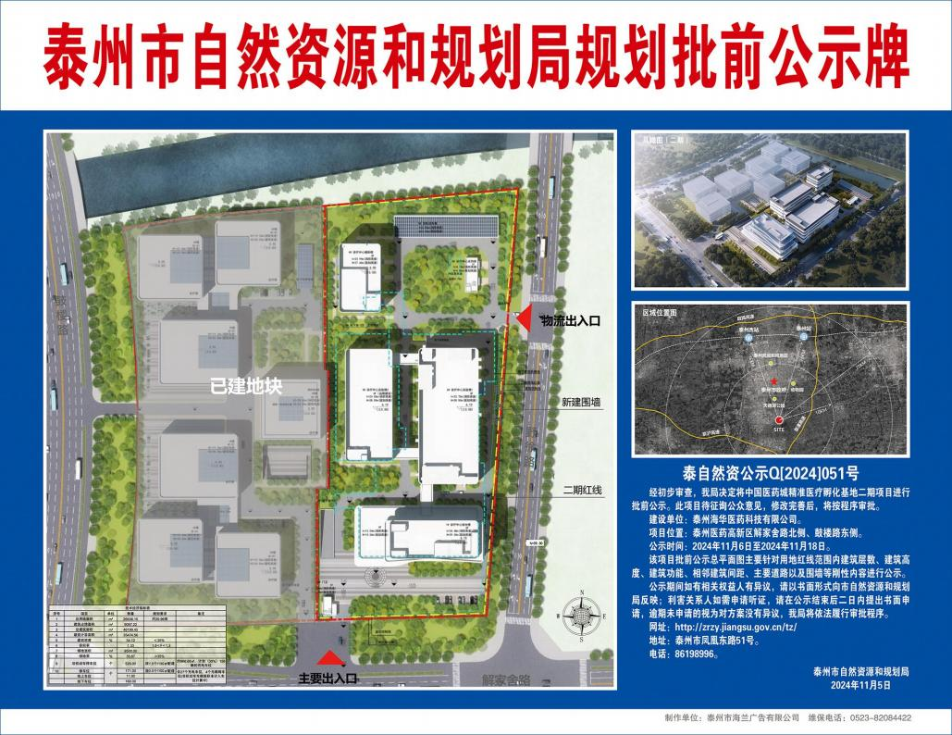
第37页,共72页

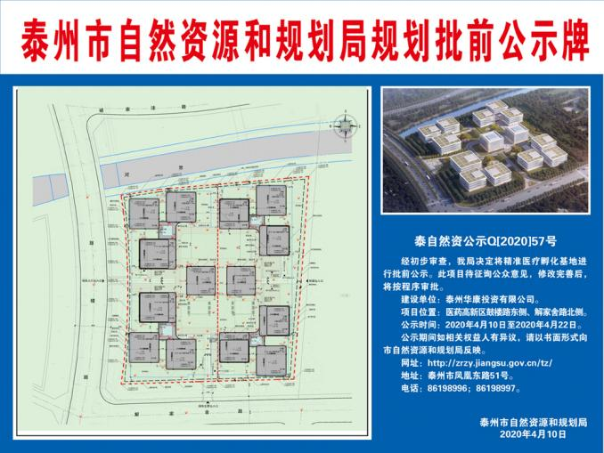

【打印本页】 【关闭窗口】



江苏省自然资源厅主办 某市自然资源和规划局承办
地址：某市某区某路某号 邮编：225300 联系电话：****
苏备案序号：**** 政府网站标识码：**** ****

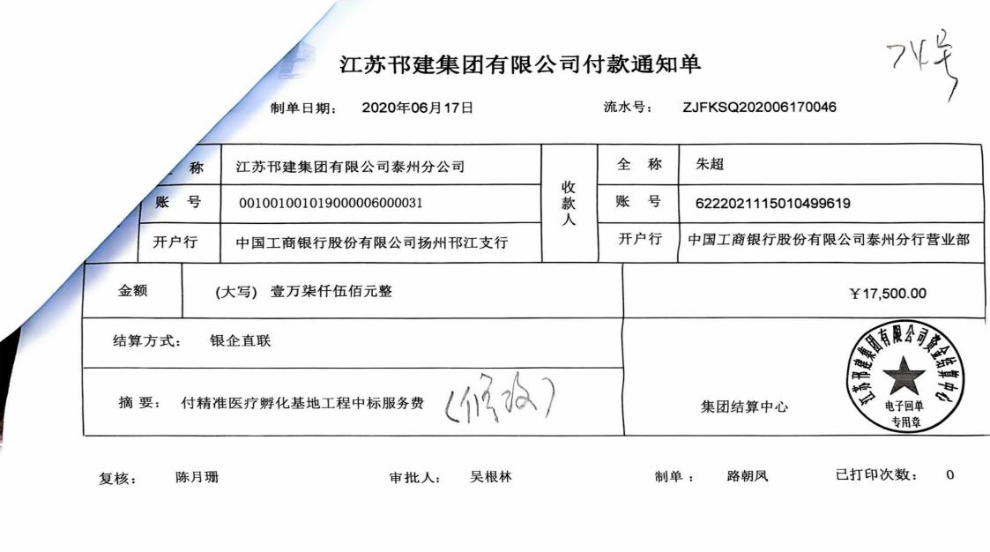
第39页,共72页

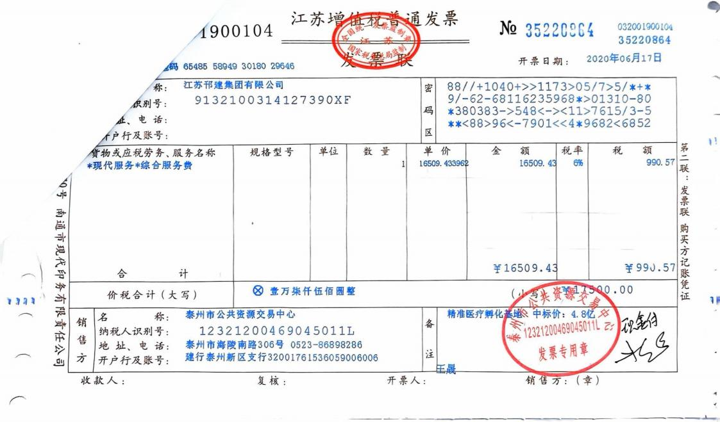
第40页,共72页

第41页,共72页

第42页,共72页

第43页,共72页

第44页,共72页

第45页,共72页

第46页,共72页

第47页,共72页

第48页,共72页

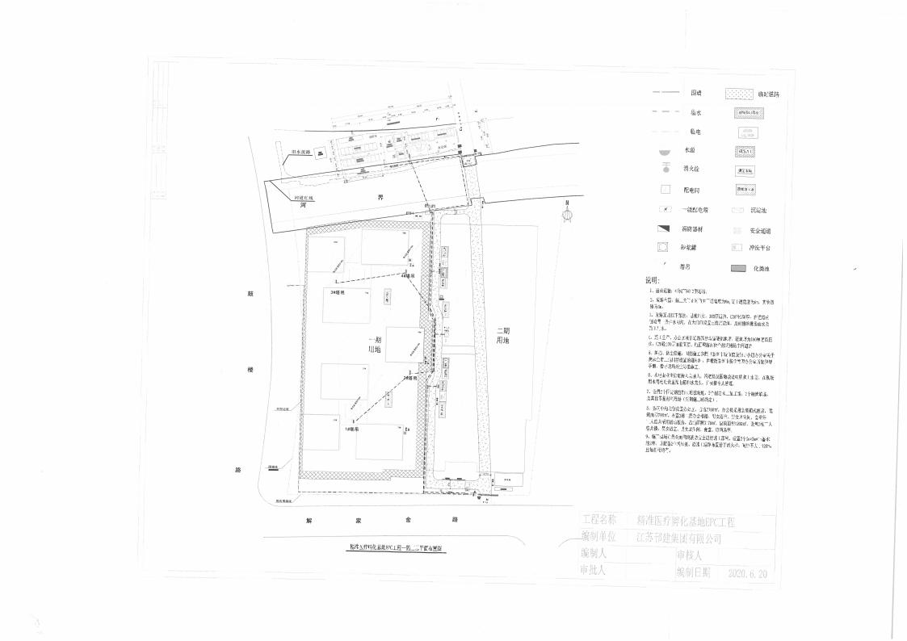
第49页,共72页

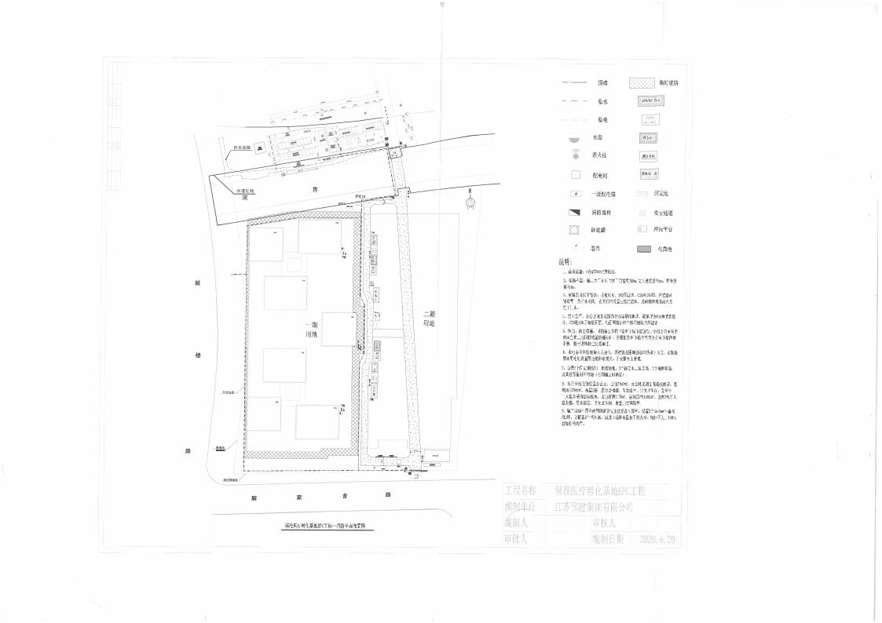
第50页,共72页

临时设施照片大门入口，班前讲话台， 涉及地面和墙体
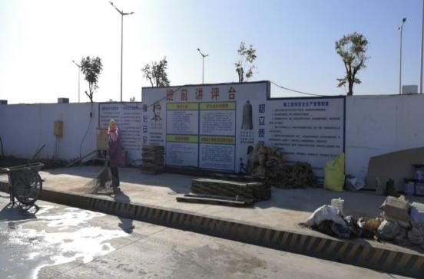

宣传栏，大门口位置， 五牌一图
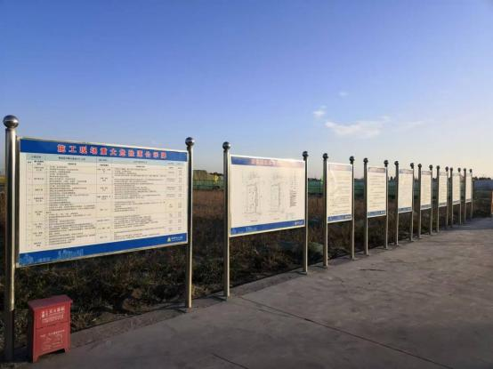

1

车辆冲洗平台，项目部大门口
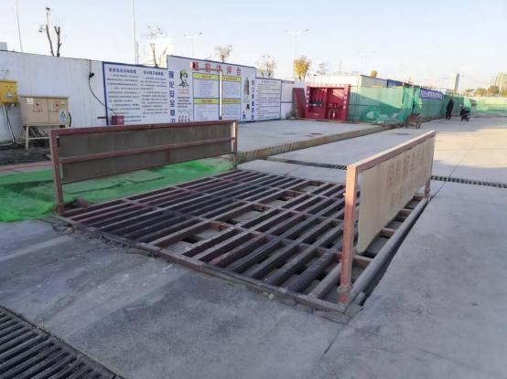

一 、 二期砖砌围墙
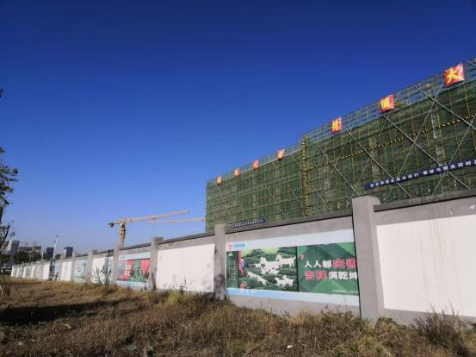

2

（二期场地内）施工便道
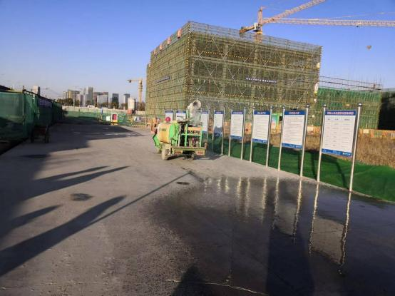

（二期场地内）钢筋加工厂
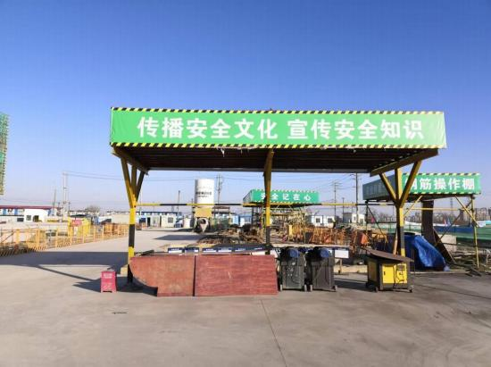

3

一 、 二期办公区和工人宿舍（河对岸）
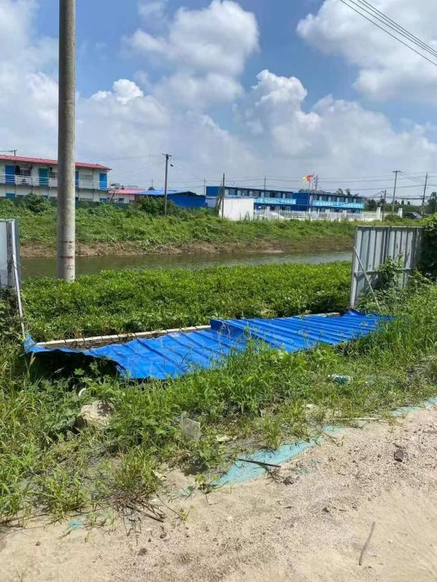

4

办公区（河对岸）
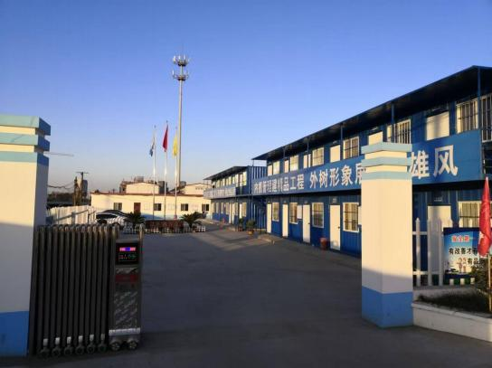

人行便桥（ 一 、 二期场地通往河对岸办公区 、宿舍）
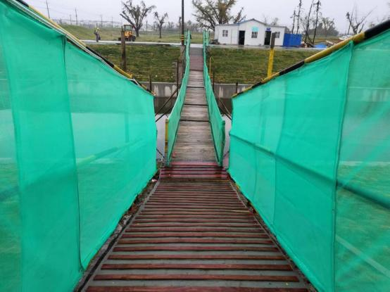

5

航拍视频截图：
（二期大门 、道路硬化 、 为防尘治理播撒的植被等）
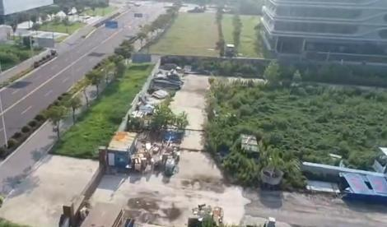
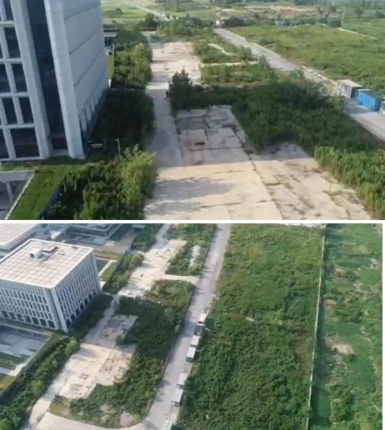

6

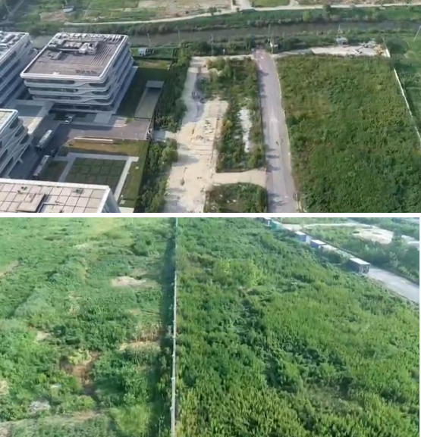
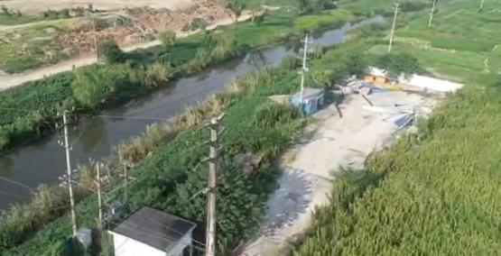
（二期围墙）

7

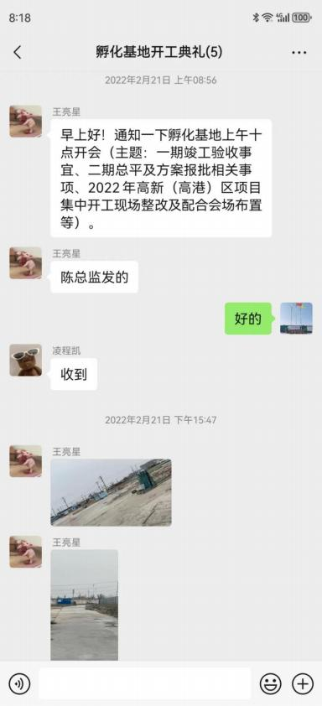

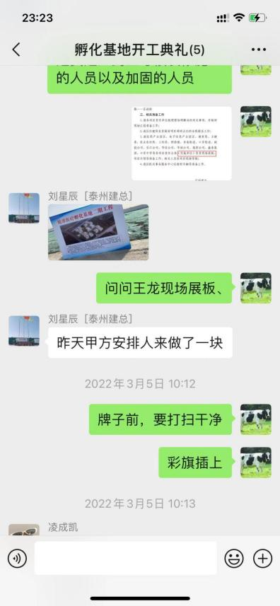

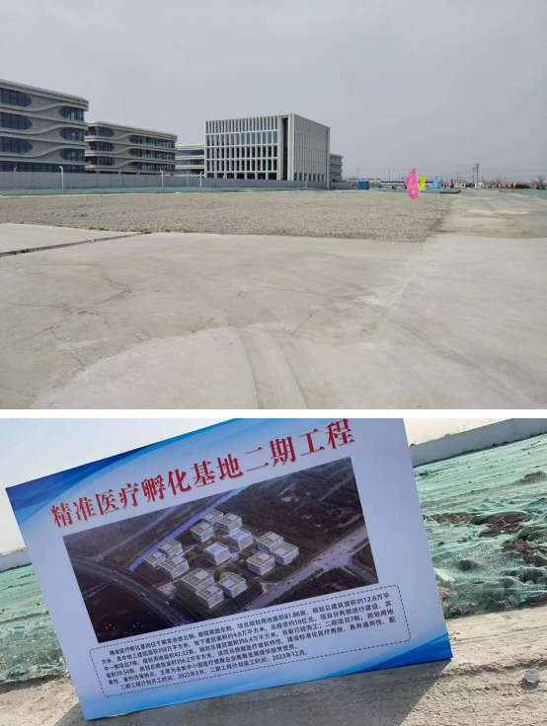

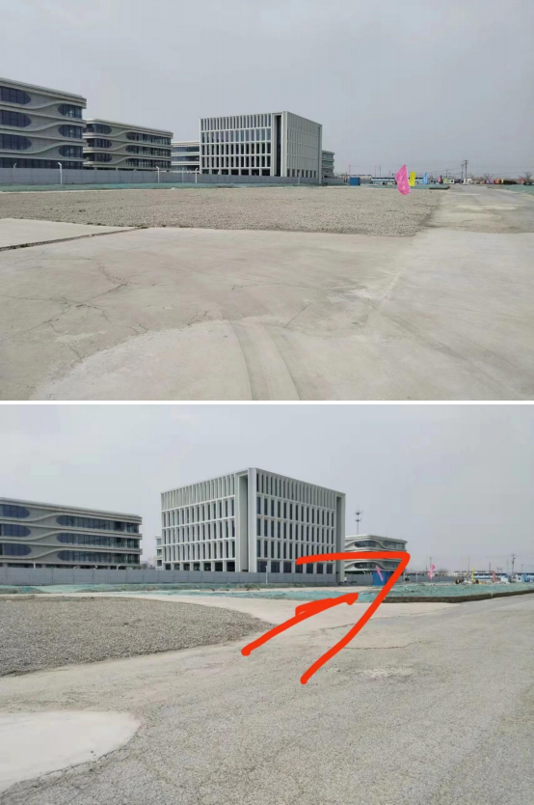

第62页,共72页

第63页,共72页

第64页,共72页

第65页,共72页

第66页,共72页

第67页,共72页

第68页,共72页

第69页,共72页

第70页,共72页





企业信用信息公⽰报告

企业名称
报告生成时间

B公司2026/4/2 10:18:30

第71页,共72页

政府部门公示信息

照面信息
统一社会信用代码：****
企业名称：B公司

法定代表人： 高某

成立日期： 2015年08月21日
营业期限至：

核准日期：2026年02月27日
类型：有限责任公司（非自然人投资或控股的法人独资 )
注册资本： 240000 万人民币
营业期限自：2015年08月21日
登记机关：某开发区（某区）数据局
登记状态：存续（在营、开业、在册）
住所： 某市某路某号
经营范围： 许可项目：建设工程设计；房屋建筑和市政基础设施项目工程总承包；林木种子生产经营；建筑劳务分包；建设工程施工；发电业务、输电业务、供（配）电业务；输电、供电、受电电力设施的安装、维修和试验；住宿服务；医疗服务；药品零售（依法须经批准的项目，经相关部门批准后方可开展经营活动，具体经营项目以审批结果为准）
一般项目：以自有资金从事投资活动；会议及展览服务；土地整治服务；生物基材料技术研发；信息咨询服务（不含许可类信息咨询服务）；住房租赁；机械设备租赁；物业管理；医学研究和试验发展（除人体干细胞、基因诊断与治疗技术开发和应用）；园林绿化工程施工；规划设计管理；城市绿化管理；城市公园管理；园艺产品种植；市政设施管理；装卸搬运；建筑工程机械与设备租赁；输配电及控制设备制造；机动车充电销售；停车场服务；储能技术服务；中草药种植 ；集中式快速充电站；电动汽车充电基础设施运营；养老服务（社区养老服务）；养老服务（居家养老服务）；养老服务（机构养老服务）；餐饮管理；健康咨询服务（不含诊疗服务）；家政服务；养生保健服务（非医疗）；保健食品（预包装）销售；卫生用品和一次性使用医疗用品销售；热力生产和供应（除依法须经批准的项目外，凭营业执照依法自主开展经营活动）
股东及出资信息

序 号 | 股东名称 | 证照/证件类型 | 证照/证件号码 | 股东类型
1 | C公司 | 企业法人营业执照(  公司) | **** | 企业法人
主要人员信息

序 号 | 姓名 |   职位 | 序 号 | 姓名 | 职位
1 | 高某 | 经理 | 2 | 于某 | 董事
3 | 金某 | 董事 第72页 | ,共2页 | 高某 | 经理

